様式７－２ 企画提案書
（表紙）
藤沢市少年の森再整備に係る運営・維持管理等実施予定候補者の

選定に関する公募型プロポーザル企画提案書

応募者名

【企画提案書の作成における共通の注意事項】
・Ａ３判横書き、書体はＭＳ明朝等のできる限り標準的なフォントを使用し、文字サイズは10.5ポイント以上で作成してください。
・注意事項を踏まえた上でのデザインは自由です。
・企画提案書の作成にあたり、注意事項（※印下線表記）をご確認ください。提案書提出時に注意事項は削除いただいても構いません。
※提案を受ける内容のうち（１）基本項目については、見積書、決算書の写し等の財務書類及び参加表明時に業務実績書（様式４）を別にご提出いただいているので、本企画提案書に記載の必要はありません。
※「（３）事業内容」の企画提案の「オ概算収支計画」は、別様式７－２－１に沿ってご提出ください。

様式７－２ （２）事業実施方針
ア 前提与件等をふまえた企画提案事業の理念及び事業概要
※前提与件として、基本方針・基本構想を熟読の上、ご提案ください。
・事業理念

・事業概要

イ 持続可能な施設とするための長期的な取組方針
※持続可能な施設であり続けるための適切な運営・維持管理の考え方（施設や自然環境のメンテナンス等含む）や、社会環境やニーズの変化にどのような対応を行うか、その考え方を記載ください。

ウ 運営・維持管理の実施体制、人員配置
※企画提案する事業内容を実現するための運営・維持管理体制、チーム構成や連携体制について記載してください。具体的な企業・団体名、氏名等を記載し、かつその役割がわかるような図式等にして、ご提示ください。

エ 緊急対応等の安全管理体制
※緊急時・⾮常時・事故等のリスクに関して適切に認識し、当該リスクへの対応可能な管理体制に対する考え方や人員配置について記載ください。

オ 地域事業者やプレイヤー等との連携の考え方
※本事業は再整備を検討・推進していく上で大切な視点のひとつに、「施設周辺エリアの恵まれた自然環境やコンテンツを最大限に活かし、当施設をハブとした藤沢市北部地域の暮らしと魅力向上に寄与する施設を目指すこと。」があります。その視点をもって市内事業者や地域のプレイヤー、ボランティア等との連携や協力体制を検討し、ご提案ください。

カ プロモーション、利用促進の考え方
※基本方針作成時の調査で、認知度や利用しやすさに課題があることがわかっています。利用者視点、また運営・維持管理者としての視点の基に、効率的で費用対効果が高く、わかりやすい情報発信方法の考え方や、魅力的かつ利用しやすいシステム等の考え方について、ご提案ください。

※本文（ア～カ）：Ａ３判３枚以内

様式７－２ （３）事業内容の企画提案
※基本構想の３基本構想図（P7～16）を参照の上、ご提案ください。
ア 各ゾーンのテーマ設定
※再整備を通して、本施設の魅力や価値を高める各ゾーンのテーマを設定・提案してください。基本構想で設定した各ゾーンを2つ以上とりまとめて、テーマ設定を行っていただいても構いません。
また新たなゾーンを設定いただくことも可能ですが、その場合は、その範囲が分かるように示した上でテーマを設定してください。

イ 施設機能・設備のイメージ
※再整備を通して、企画提案する事業内容を実施するために必要な施設機能・設備について、わかりやすく提示してください。
①で各ゾーンをとりまとめたゾーンを設定した場合、や新たなゾーンを設定した場合には、そのゾーンについての施設機能・設備についても記載ください。

ウ コンテンツやサービス等の提案
※自然環境や立地、施設が持つポテンシャルと地域特性を活かしたコンテンツやサービスをご提案ください。
また、民間事業者ならではの視点で目的地となり得る施設価値の提案や、地域連携や回遊性を促す提案を記載ください。
基本構想時：想定導入機能
基本構想時：各ゾーンの考え方

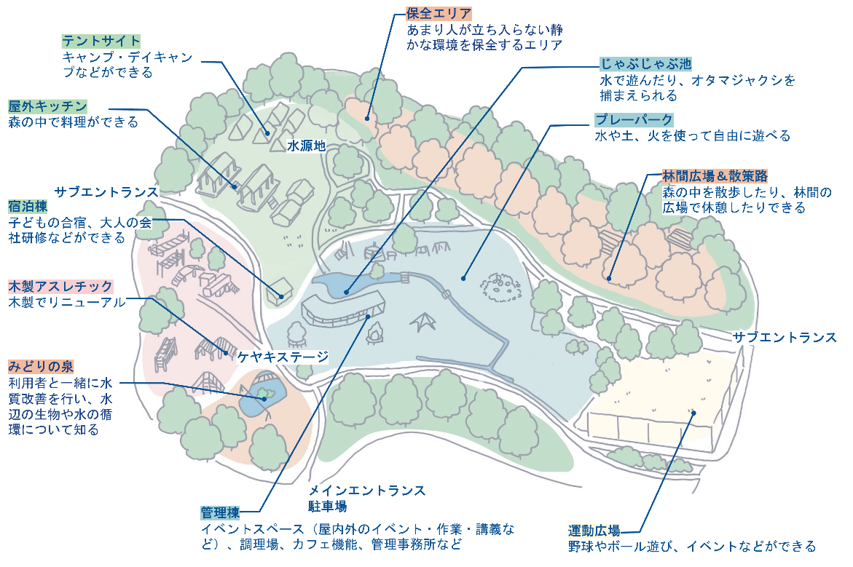
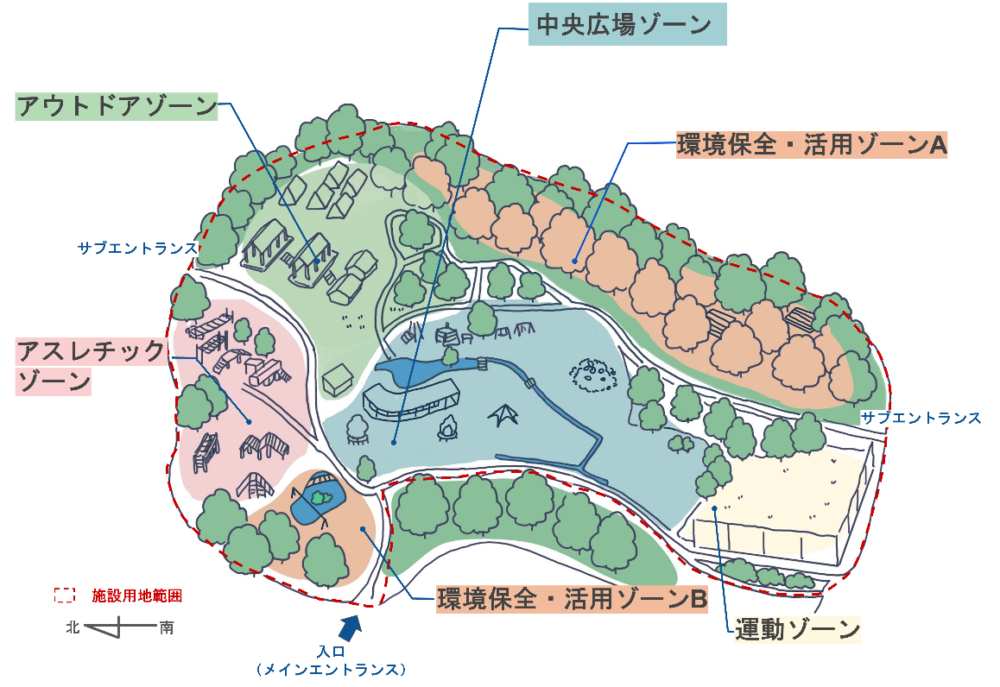

各ゾーン | ア テーマ | イ 施設機能や設備等 | ウ コンテンツやサービス等の提案

・中央広場ゾーン

・アウトドアゾーン

・アスレチックゾーン

・運動ゾーン

・環境保全・活用ゾーンＡ

・環境保全・活用ゾーンＡ

目的地となり得る施設価値の提案、地域連携や回遊性を促す考え方が、施設全体のコンテンツやサービス、イベント等に及ぶ場合は、こちらの欄にまとめてご記載ください。

※本文（ア～ウ）：Ａ３判３枚以内

エ イベント事業等の年間スケジュールイメージ
※多様な世代の人々が日常的に、かつ1年を通して参加・利用しやすいイベントやサービス等が行われていることがわかるよう年間スケジュールを作成してください。
スケジュールの表記形式は自由ですが、以下のように、各月毎の特筆すべきイベント等を記載し、その狙いやポイントなどを備考欄に記載ください。夜間利用や宿泊などのイベントや企画等がある場合には、それがわかるように記載ください。

月 | 平日 | 週末・祝日 | 備考
1月 | ・  ・ | ・  ・
2月 | ・  ・ | ・  ・
3月 | ・  ・ | ・  ・
4月 | ・  ・ | ・  ・
5月 | ・  ・ | ・  ・
6月 | ・  ・ | ・  ・
7月 | ・  ・ | ・  ・
8月 | ・  ・ | ・  ・
9月 | ・  ・ | ・  ・
10月 | ・  ・ | ・  ・
11月 | ・  ・ | ・  ・
12月 | ・  ・ | ・  ・

※本文（エ）：Ａ３判２枚以内

様式７－２ （４）独自提案
※必須項目ではありませんが、民間事業者ならではの運営・維持管理視点のご提案を期待している項目となります。
ア 自主事業に係る提案と実施体制等
・自主事業の内容

・自主事業の実施ゾーンや施設の場所など

・自主事業の実施体制（他の事業者等と連携する場合には、名称や役割等を記載ください）

・自主事業を実施することによる施設やエリアへの波及効果のイメージ

イ 施設の一部有料化が仮に実現した場合の利用料金の設定等に係る考え方や提案等
※例えば、「週末・休日のみ駐車場に利用料金制を導入し、年間の利用料金収入を○○円を目指す」、「○○室を利用料金制○○円とし、市民と市外の人の利用料金設定を区別する」等、施設の運営・維持管理の質を高める考え方や提案等を具体的に記載ください。
・

・

・

ウ 運営視点での特筆すべき提案
※提案事業者（グループ構成企業含む）ならではの独自性や特性を活かした、運営視点での提案のポイントや創意・工夫があれば、具体的に記載ください。
・

・

エ 維持管理視点での特筆すべき提案
※提案事業者（グループ構成企業含む）ならではの独自性や特性を活かした、維持管理視点での提案のポイントや創意・工夫があれば、具体的に記載ください。
・

・

※本文（ア～エ）：Ａ３判２枚以内

